Viernes
10
de diciembre

Quinto de Primaria
Matemáticas

Récords olímpicos

Aprendizaje esperado: Análisis del significado de la parte decimal en medidas de uso común; por ejemplo, 2.3 metros, 2.3 horas.

Énfasis: Analizar el significado y el valor de una fracción decimal.

¿Qué vamos a aprender?

Analizarás el significado y el valor de una fracción decimal.

Hoy aprenderemos sobre el significado y el valor de una fracción decimal.

¿Qué hacemos?

El deporte es una extensión fascinante de la necesidad de los seres humanos por desarrollar nuestro máximo potencial. El ejercicio es sinónimo de salud, pero también de diversión y entretenimiento. La competencia genera camaradería, amigas, amigos y convivencia en la que unos aprendemos de otros, ¿Cómo? bueno, no se puede ganar siempre, a veces el potencial y la experiencia, incluso, la suerte, determinan quién gana en las competencias deportivas.

Puedes tener mucho talento para un deporte, pero si no entrenas, no tienes la disciplina adecuada e incluso, eres superada o superado por otras y otros en algún momento de tu proceso, es difícil lograr resultados, por ejemplo, cuando representas a tu país en una justa deportiva del tamaño de una Olimpiada, ¿Has visto alguna competencia olímpica? ahí se juntan deportistas de todos los países del mundo y se determinan reglas para que compitan en “igualdad” de circunstancias, todas y todos entrenados y expertos en su disciplina: Atletismo, Remo, Arquería, Salto de Longitud, Gimnasia, Natación, muchísimos son los deportes en los que se compite para determinar quiénes han logrado el máximo potencial, pero no sólo cuentan los músculos, sino la experiencia que mencionábamos, por ejemplo, si viajas al otro lado del mundo a un maratón y sales de fiesta un día antes o comes muchísima comida de ese país que no acostumbras consumir, eso tendrá consecuencias en tu desempeño y afectarán tu resultado en la competencia.

Hay atletas que no salen del hotel, más que para entrenar, hasta que termina su participación en la competencia oficial, se ha sabido de otros que viajan a la olimpiada con su propia comida, enlatada y medida para mantener su cuerpo en el estado óptimo para dar resultados, ahora, lo que nos interesa más para nuestra sesión de hoy: ¿Cómo medimos los resultados para hacer una competencia de esta naturaleza lo más “justa” posible? ¿Cómo medir a dos atletas que saltaron lejísimos ambos e hicieron casi la misma distancia, o a un par de lanzamientos de jabalina o bala que llegaron casi al mismo lugar e hicieron casi los mismos metros? bueno, justamente, midiendo el “CASI” milímetros, centímetros, el punto y algo que hace la diferencia entre la calificación que otorga un primer lugar desmarcándolo de un segundo a veces la diferencia es tan pequeña como una milésima, un milímetro, un centímetro o un segundo es posible que el ser humano, por eso, nunca se detiene, pues una cosita de casi nada es la diferencia entre alcanzar nuestros sueños o verlos cerca y perderlos en un parpadeo de cara al horizonte.

Estaba revisando los récords Olímpicos de lanzamiento de Jabalina, pero no sé cómo interpretarlos, me puedes ayudar. Un ejemplo: El mejor registro de lanzamiento de jabalina es de 98.48 m.

Vamos a trabajar con números decimales en el contexto de medición de longitudes para que comprendas qué representa 98.48 m.

Para empezar el análisis de la información de los Juegos Olímpicos, veamos el siguiente video.

- Fracciones y decimales.
https://www.mdt.mx/KrismarApps/index.php/recurso/cargarApp/519/primaria

Como vimos en el video los centímetros representan la fracción de la unidad o bien el centímetro es la centésima parte del metro.

Vamos organizando nuestra Olimpiada Numérica, yo voy realizando preguntas.

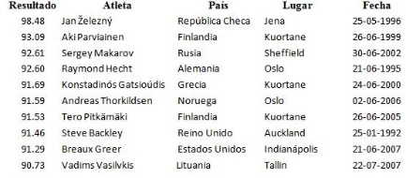

Con la información de la tabla, vamos a contestar la siguiente pregunta, ¿A cuántos centímetros equivale el lanzamiento de Jan Zelezny?

R = Si un metro tiene 100 cm, los 98 metros equivale a 9800 cm y 48 cm equivale a 48 cm, entonces 98.48 m es igual a 9848 cm.

Entonces de cuántos metros y centímetros es el Récord de Jan Zelezny.
R = Es 98 m y 48 cm.

98.48 m es equivalente a 98 m y 48 cm, ya que 48 representa los centésimos, es decir 48 partes de 100 centímetros, del metro.

¿A cuántos centímetros equivale el lanzamiento de Alemania?
R = 92.60 m es equivalente a 9260 cm o también lo podemos interpretar así 92 m y 60 cm.
92.60 m es equivalente a 9260 cm.

También 92.60 m lo interpretamos así: 92 m y 60 cm.

¿Cuántos centímetros de diferencia hay entre el primer y segundo lugar?
R = 539 cm.
Convertí 93.09 a cm es equivalente a 9309 cm y lo resté al primer lugar que ya lo tenemos 9848 cm y el resultado es 539 cm.

¿Cómo representas en metros la diferencia entre el primer y segundo lugar?
R = 5.39 m.
Resté 98.48 menos 93.09 y obtuve 5.39 m.

El resultado también lo podemos obtener de la siguiente manera, retomamos la respuesta de 539 y como les dije el centímetro es la centésima parte del metro lo representamos 539/100 es igual a 5.39 m.

Estas son las medidas oficiales del instrumento para el lanzamiento de martillo.

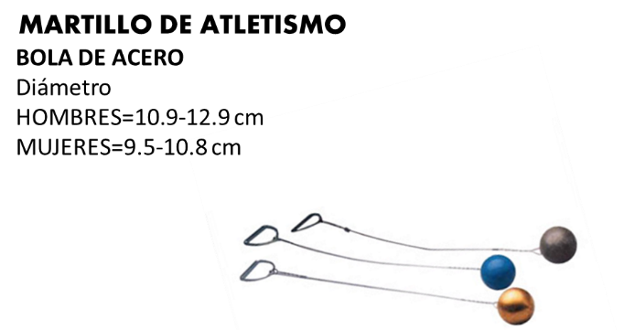

Para la siguiente pregunta se debe considerar la siguiente información: La décima parte de un centímetro es un milímetro, ¿Cuántos milímetros mide el diámetro de la bola de acero para los hombres?

R = Va de los 109 mm a los 129 mm.
La décima parte de un centímetro es un milímetro, entonces por cada centímetro son 10 milímetros y así convertí 10.9 cm a 109 mm y 12.9 cm a 129 mm, multiplicando ambas medidas por 10.

¿Cuántos milímetros mide el diámetro de la bola de acero para las mujeres?
R = Va de 95 mm a 108 mm.

Si un milímetro es la décima parte de un centímetro multiplique por 10, 9.5 cm es igual 95 mm y 10.8 cm es igual a 108 mm.

La información que te voy a compartir es en relación con el peso de las medallas Olímpicas de invierno de PyeongChang 2018, el peso está en gramos.

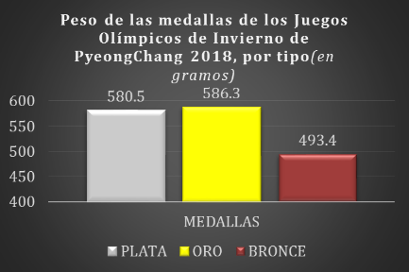

Para las siguientes preguntas consideren que el miligramo es la milésima parte de un gramo, ¿Cuántos miligramos pesa la medalla de bronce?

R = Como un miligramo representa la milésima parte de un gramo multipliqué por 1000, 493.4 g es igual a 493, 400 mg.

¿Cuántos miligramos pesa la medalla de plata?

R = Pesa 580, 500 mg, multiplique los 580.5 g por 1000.

¿Cuántos miligramos pesa la medalla de oro?

R = Pesa 586, 300 mg, si multiplico 586.3 g por 1000.

El día de hoy, en nuestra clase a partir de la información de Juegos Olímpicos, reflexionamos acerca del significado y el valor que tienen los decimales, en contextos como medición de longitudes y de peso.

El Reto de Hoy:

En la competencia de lanzamiento de bala en la rama femenil se registró la siguiente información:

MEDALLA | ATLETA | PAÍS | ESTATURA
Oro | Michelle Carter | Estados Unidos | 1.75 m
Plata | Valerie Adams | Nueva Zelanda | 1.93 m
Bronce | Anita Márton | Hungría | 172 cm

Contesta las siguientes preguntas:

- ¿Cuántos metros mide la atleta de Hungría?
- ¿Cuántos centímetros mide la participante de Estados Unidos?
- ¿Cuántos centímetros es más alta la participante de Nueva Zelanda que la de Hungría?

Recuerda que para resolver estas preguntas debes considerar que un centímetro representa la centésima parte del metro.

¡Buen trabajo!

Gracias por tu esfuerzo.

Para saber más:

Consulta los libros de texto en la siguiente liga.
https://www.conaliteg.sep.gob.mx/primaria.html

